—— 安全教育考试平台（学生）
实验室综合管理平台操作手册
目录
1 系统登陆及角色选择 3
2 个人中心 4
2.1 收藏夹 4
2.2 考核任务 4
2.3 去学习 6
2.4 去练习 6
2.5 去考试 7
2.6 我的成绩 9
3 题库练习 10
4 安全视频 11
4.1 课程详情 12
4.2 课程学习 13
5 安全知识库 14
6 首页 15
6.1 顶部导航栏 15
6.2 通知公告与政策法规 16
6.3 安全视频 16
6.4 安全百科 17
6.5 安全知识库 17
7 通知公告 18
8 政策法规 19

系统登陆及角色选择
系统PC端登录流程：
登录“实验室综合管理平台”→“角色选择”→“系统菜单”→“安全学习”。
在浏览器地址栏中输入https://labsafe.zjnu.edu.cn/进入“实验室综合管理平台”主界面，校内人员通过使用统一身份认证登录，校外人员通过账号密码进行登录。登录后，跳出“选择角色”对话框，单击对话框中“学生”角色右侧的“选择”按钮，登录系统。
登录后可以直接进入实验室安全教育平台首页。
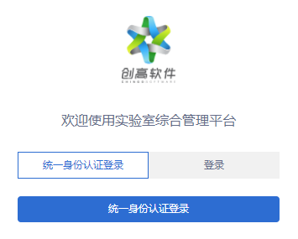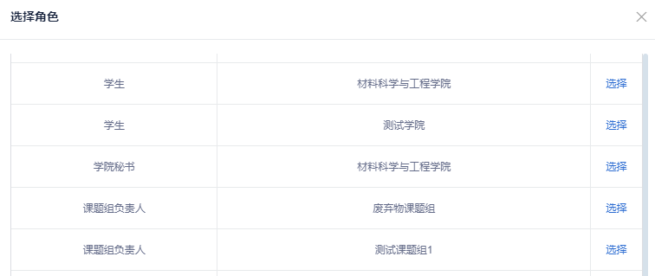
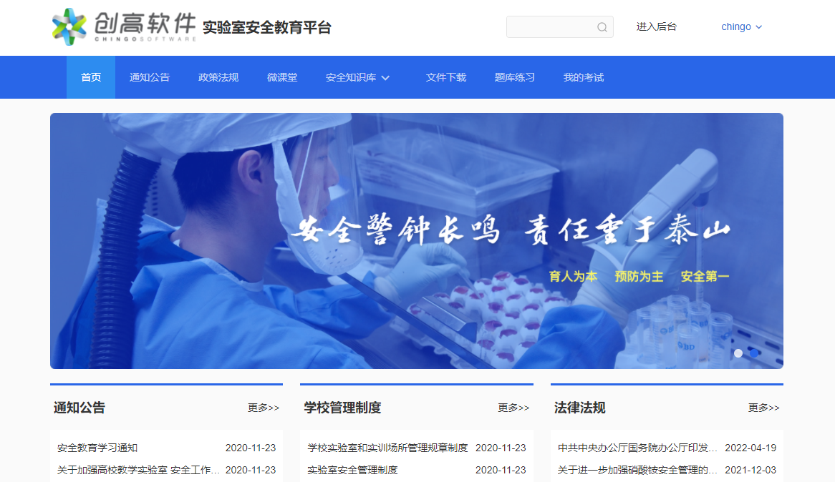

个人中心
鼠标移到顶部导航栏最右侧的登录人姓名处，在展开的菜单中点击“个人中心”，即可进入个人中心页面查看到个人的考核任务与收藏夹。
也可以直接点击导航栏中的“我的考试”，直接查看现有的考核任务。
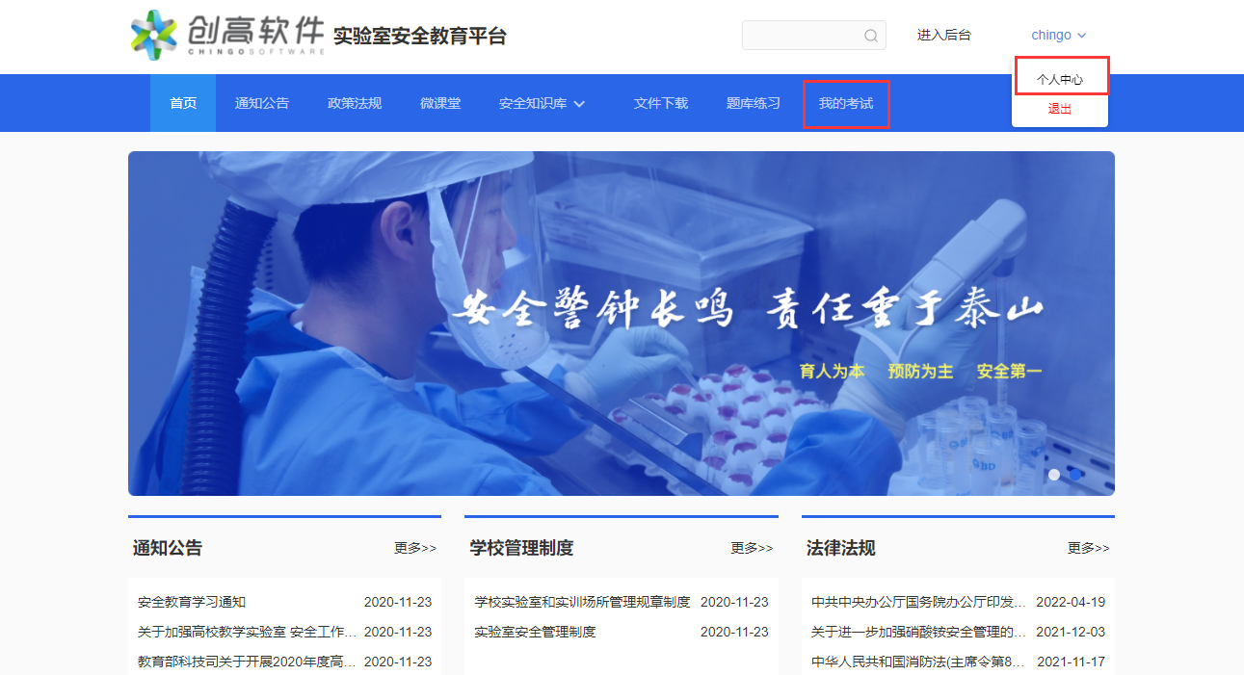

收藏夹
点击“收藏夹”，可查看收藏过的安全知识内容与课程。
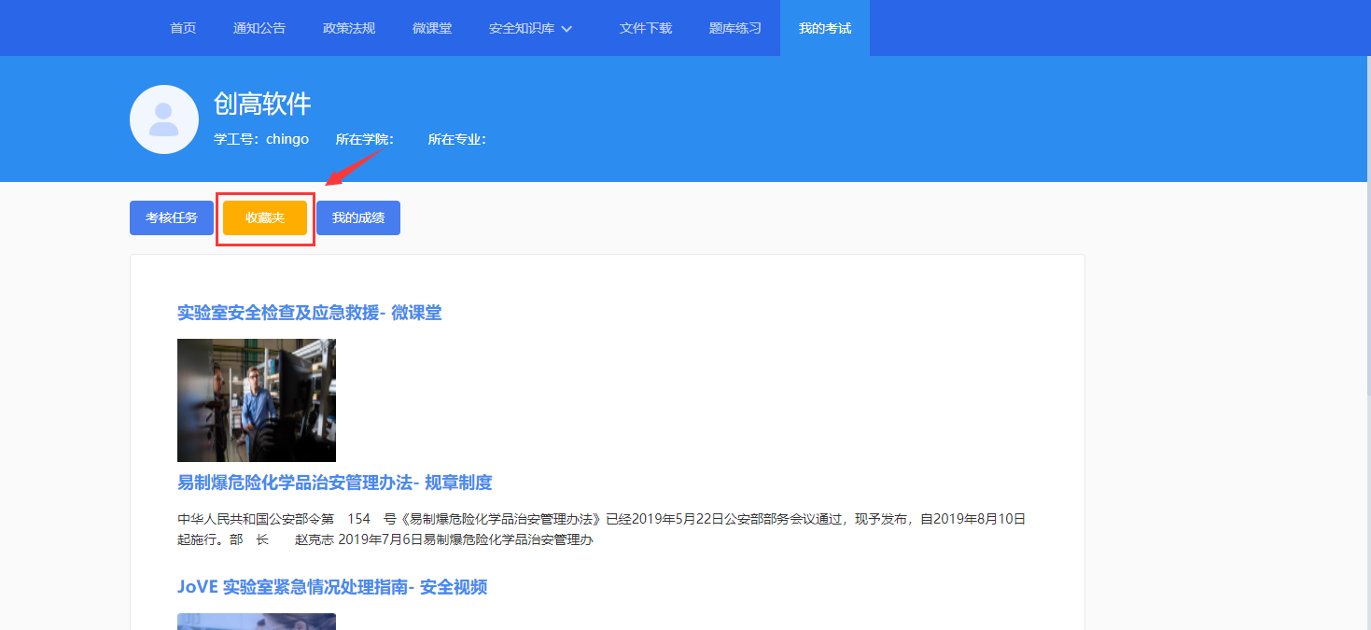

考核任务
点击“考核任务”，可查看考核任务列表，列表中展示了考核名称、完成时间、学习进度（正在学习中、已完成学习）考核状态等（未考核、未通过和已通过）。
选择任一未完成学习的考核如“20220316安全考试”，点击其最右侧的“去学习”，进入学习内容页。
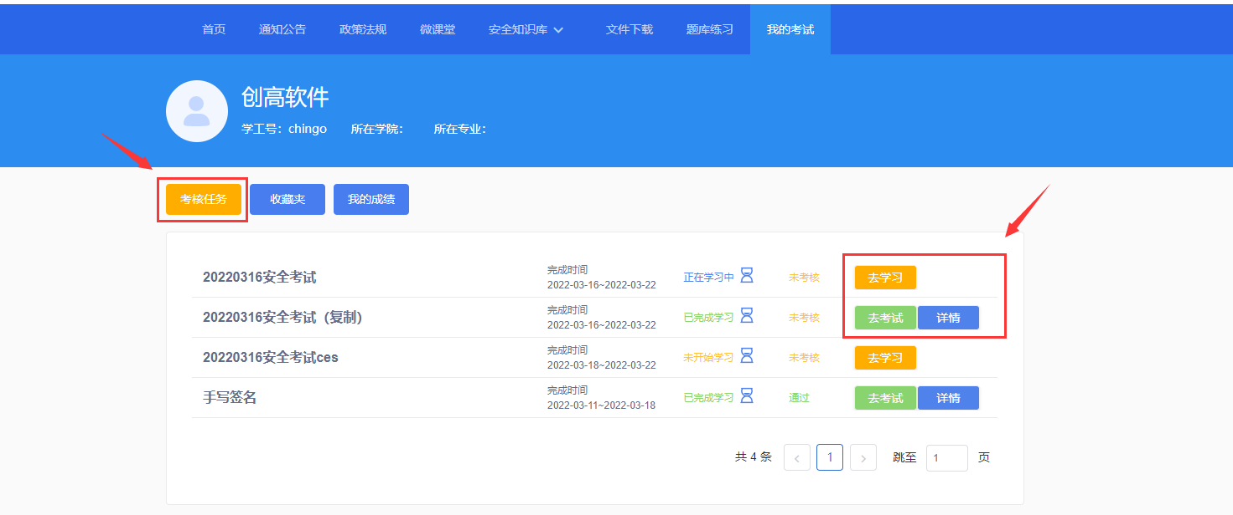
在学习内容页可查看进行该考核需要学习的相关内容，以及当前的学习进度。页面上方，展示了考试基本信息、必学内容、选学内容的要求时长以及当前已学习时长。
页面下方，展示了学习内容相关信息，上方是不同的“学习模块”，点击可切换选项卡查看不同类型的学习内容；点击右侧的“返回”，可返回考核任务页面；
学习内容会存在学习进度数据更新延迟的问题，可以手动点击“更新学习进度”按钮，更新学习进度。
选择任一学习模块如“安全知识”进行点击，那么下方将列表展示安全知识内容，可查看该内容的学习进度。对于必学内容，在安全知识内容的名称右侧会有“必学”tag标签进行提示；
选择任一安全知识内容如“实验室废液的处理方法”，点击最右侧的“去学习”，进入详情页。
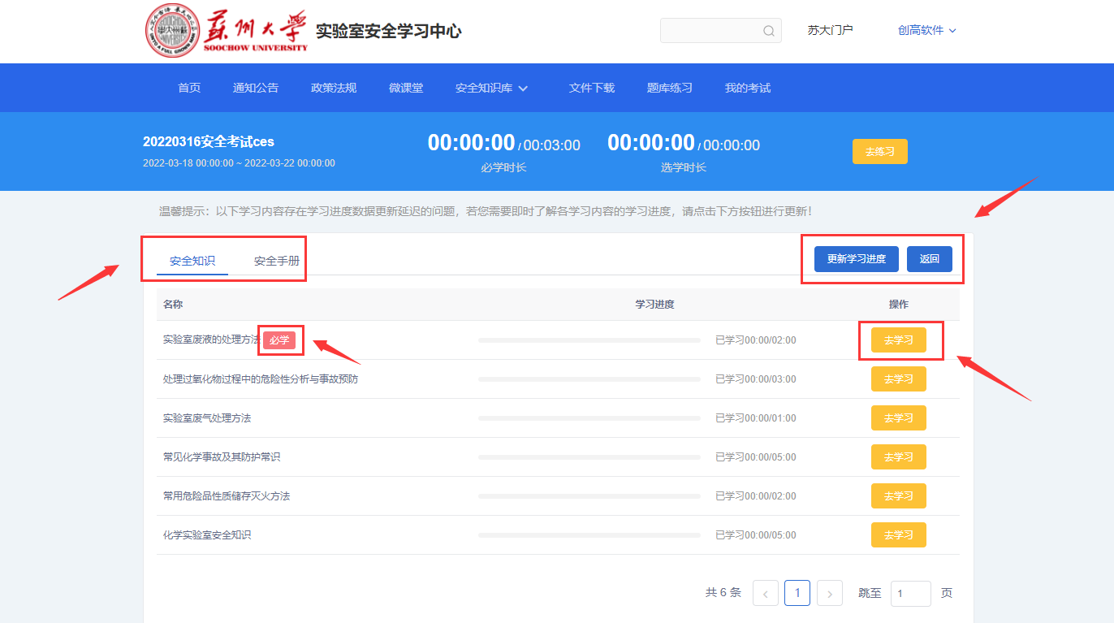

去学习
详情页左侧以树状列表展示学习内容，点击不同学习模块如“安全知识”可展开查看该模块下的安全知识内容列表；
展开的列表右侧存在滚动条，说明此处直接展示的内容仍不完整，可以滚动鼠标查看完整安全知识列表，当到达底部时，再次滚动鼠标，若还有未加载出来的数据，那么列表中将会加载出相应的数据；
每个安全知识内容的名称左侧，有“必学”、“选学”标签，标示其学习要求；已学习完成的安全知识，其名称右侧将会以图标“”进行标示。页面右侧展示了本篇安全知识的已学习时长，以及要求学习时长。
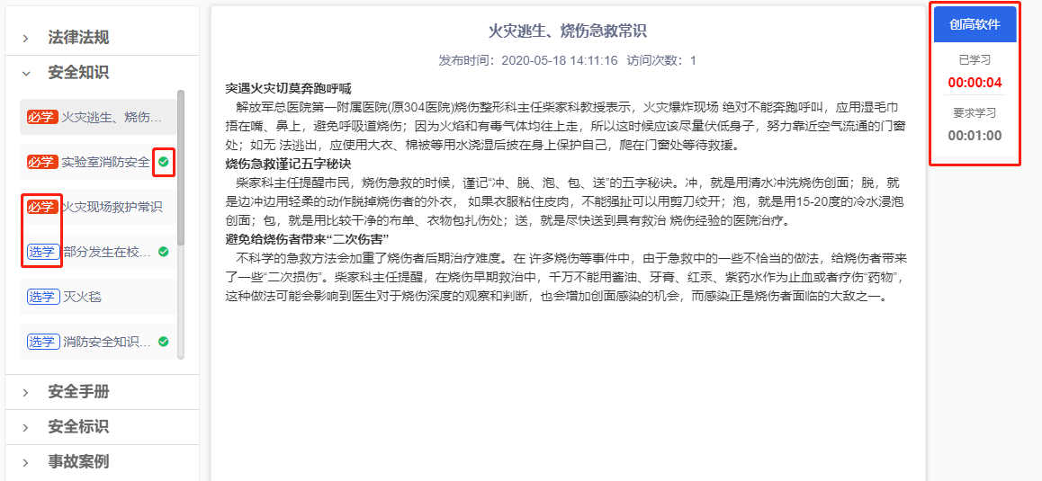

去练习
对于开启了模拟考试的，点击页面上方的“去练习”，那么将跳转到安全考试系统；点击“开始考试”，即可进入考试页面开始练习。
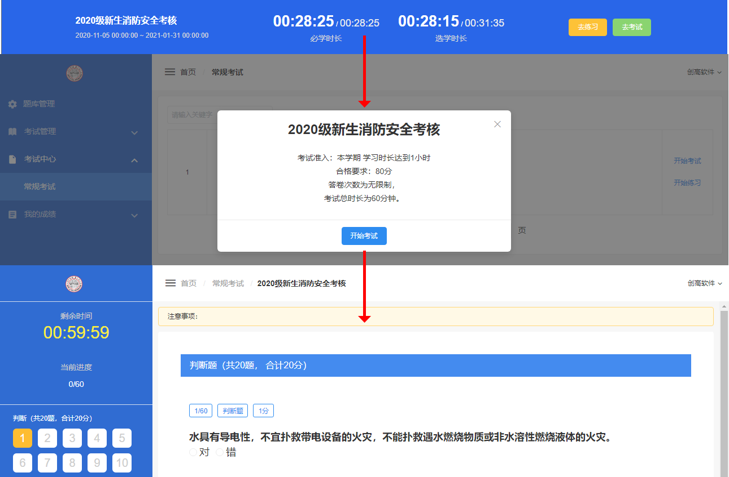

去考试
点击页面上方的“去考试”，那么将跳转到安全考试系统；点击“开始考试”，若学习时长未满足要求，将会弹窗提示“您尚未达到最低学习要求，请完成学习后重试”。
可以点击“去学习”，系统会自动跳转页面至本场考核的学习任务页面，选择考核任务进行相关内容的学习，以达到学习要求时长。

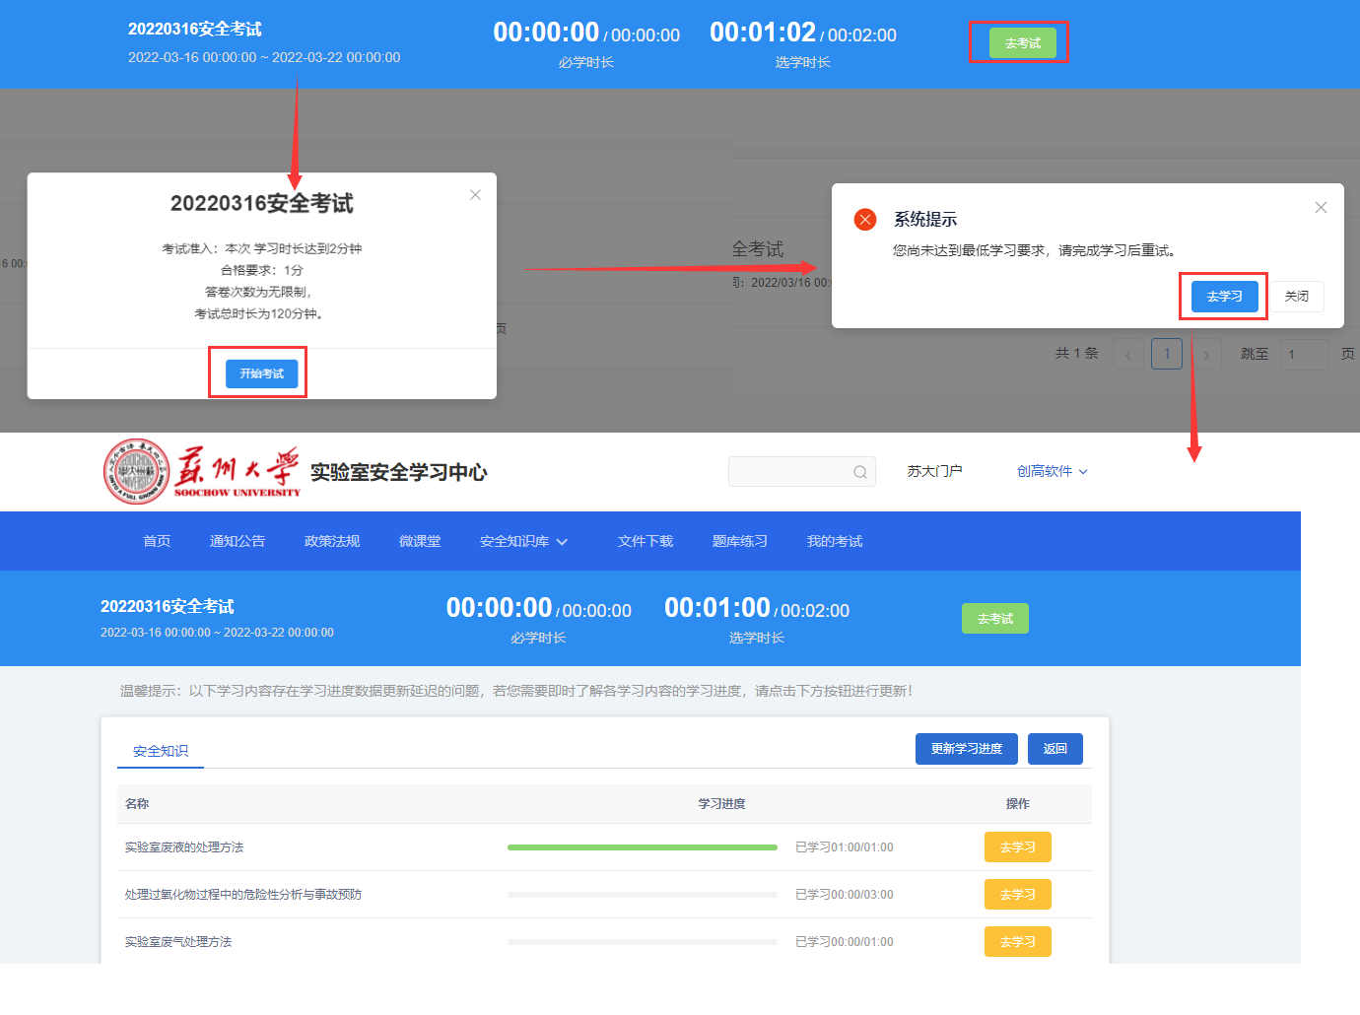
当学习时长满足要求后，点击“去考试”，进入实验室安全考试系统，点击“开始考试”，然后根据需要进行考前承诺，考前承诺有两种形式：
勾选模式，勾选‘我承诺复选框’并确定。
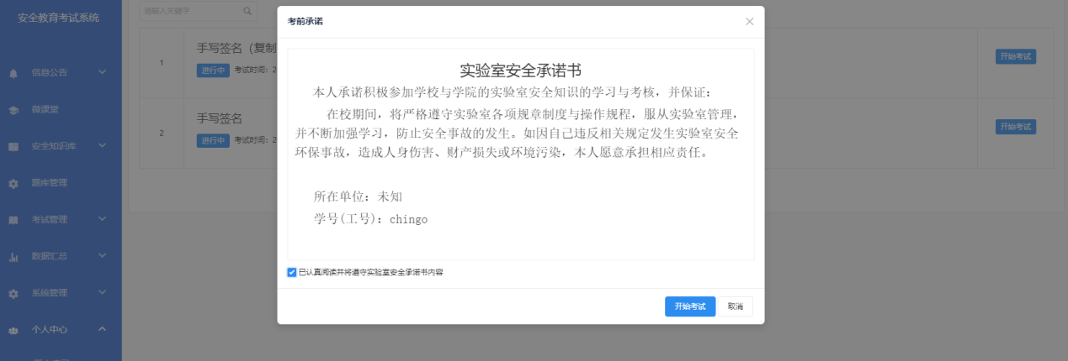
手签模式，阅读安全承诺书内容，通过手机端（微信、qq等均可）扫描二维码信息，在手机端进行签名并提交操作，签名后，签名信息会显示在承诺书中，在进入考试前可多次进行签名。
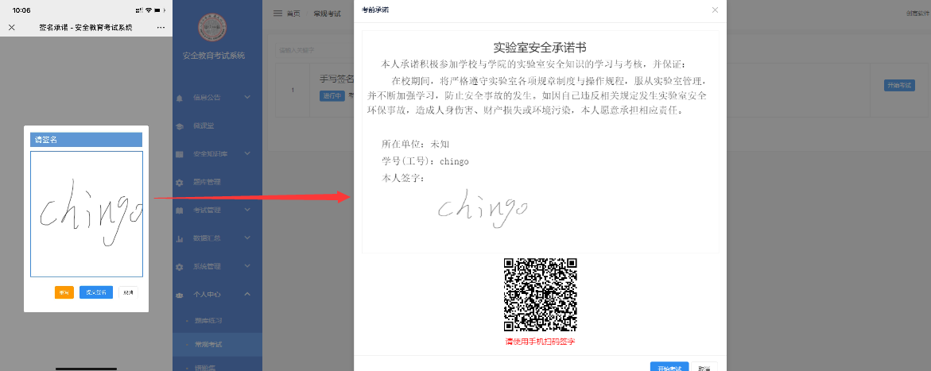
完成考前承诺后，点击页面下方的“开始考试”，即可进入考试页面开始考核。
考试页面左侧，有考试倒计时，总题数以及当前已完成题数，不同题型的题目数量、分值与当前作答情况；对于当前正在作答、已作答和未作答的题目，均设置了特定的颜色进行区分，在最下方可查看图例；点击题号如“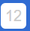”可跳到该题目进行作答。
页面右侧，则是要进行作答的题目，在页面最下方，点击“下一页”即可跳到下一页进行作答；完成考试后，点击“交卷”即可。
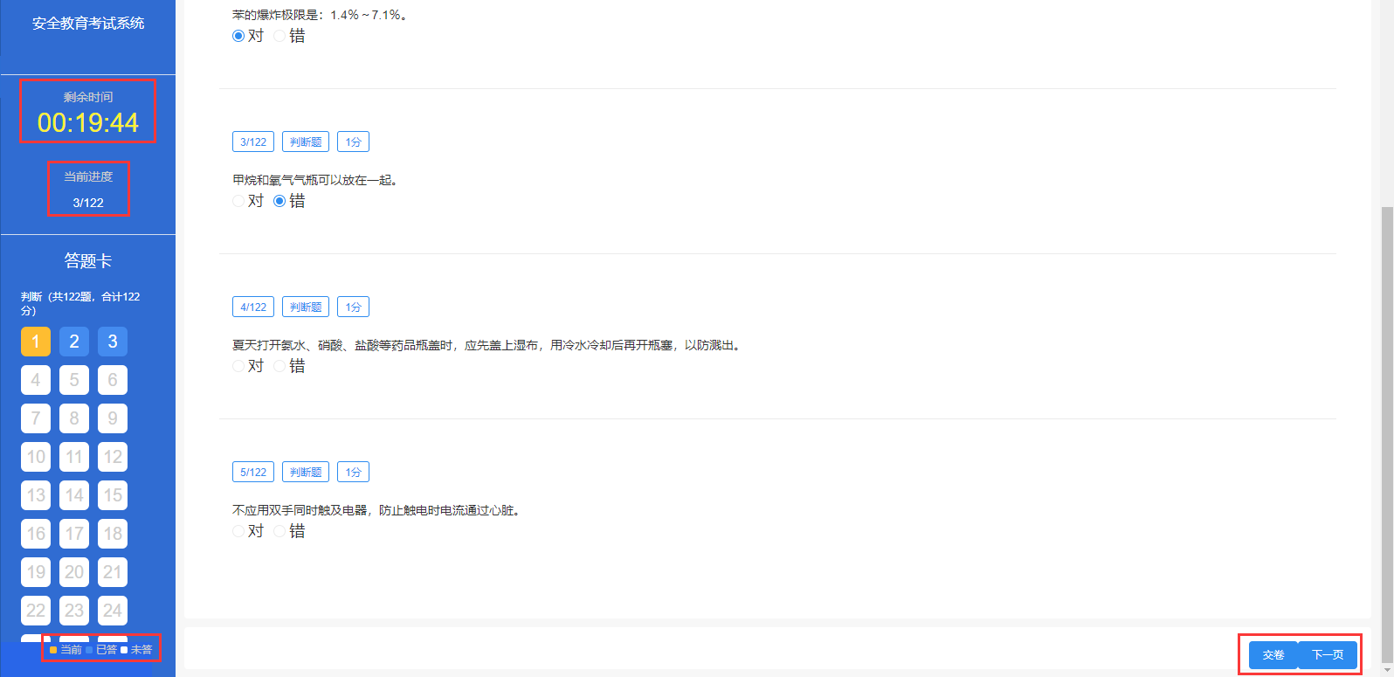

我的成绩
点击左侧菜单“我的成绩”→“常规考试成绩”，即可查看已考核过的成绩情况；若考核活动设置了考试承诺与证书，那么可以打印考试承诺书，考核通过后可打印证书。
输入考试名称可以查询该考试的成绩信息；选择某一次考试点击其右侧的“查看答案”，进入试卷查看页面。
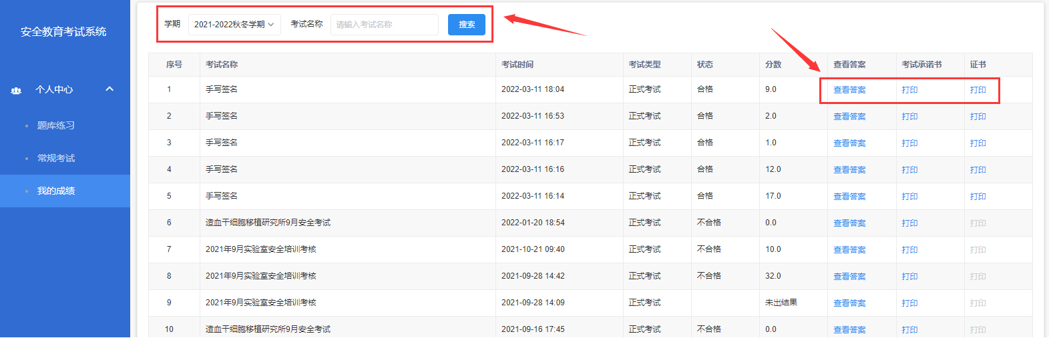
在试卷查看页面，可查看到每一题的正确答案以及得分情况；点击右上角的“返回”按钮，可返回成绩查看页面。
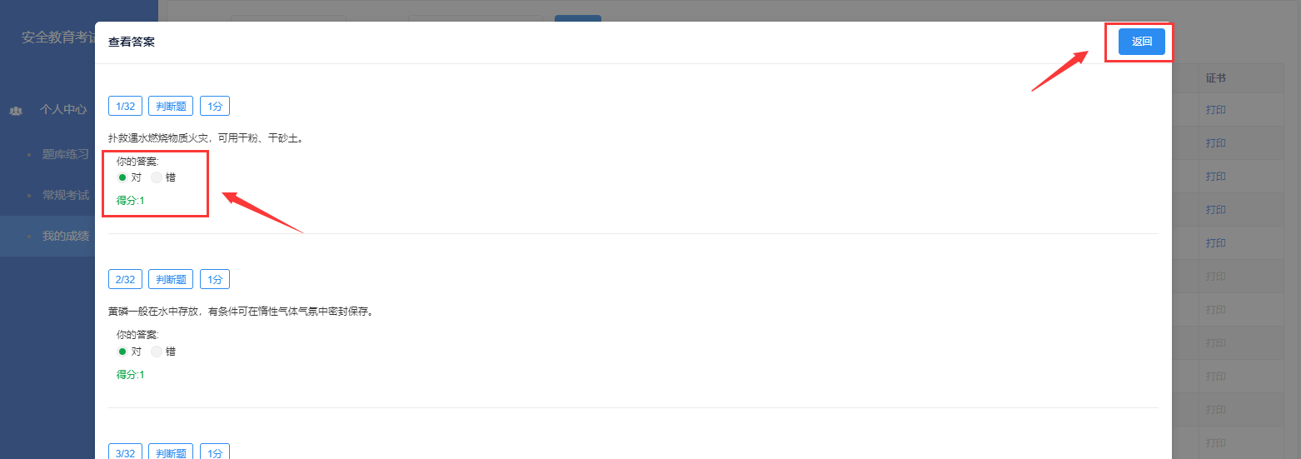

题库练习
点击顶部导航栏“题库练习”，可进入考试系统进行题库练习。在搜索框中“输入关键字”，点击查询，可以对当前所有题库进行检索；
点击“在线练习”，对某一题库中的题目进行练习；点击“练习记录”，查看自己对该题库的所有练习记录。
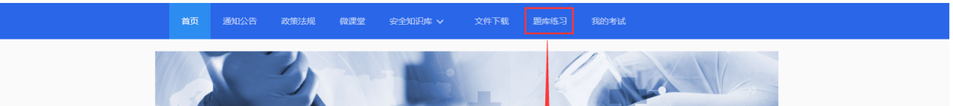
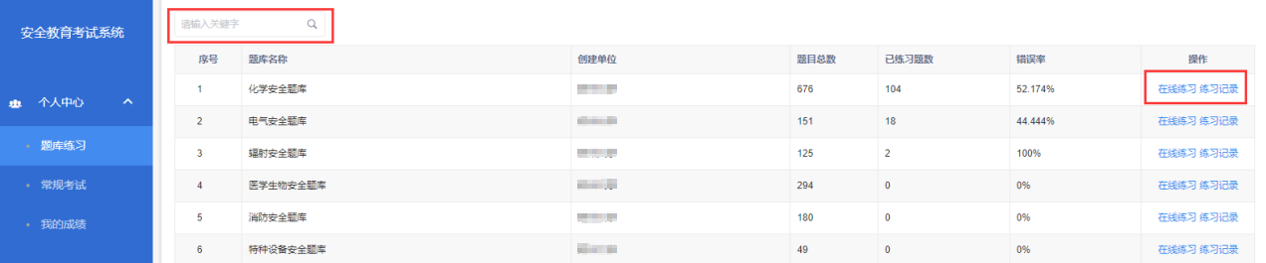
选择任一题库，如“化学安全题库”，点击右侧的“在线练习”，将弹出弹窗，可以选择“继续练习”或“重新练习”。
在线练习界面中，左侧会提示练习时长、答题进度以及答题情况（当前题目、答案正确、答案错误、未答题目）。
系统默认从未答题目中的第一道题目开始练习，选择答案后不能更改，若答案正确，勾选框会变成灰色并且无法选中；若答案错误则会在选项下方提示正确答案，同样无法选中。
练习试卷采用分页的方式，点击“下一页”，即可练习其他试题；点击“返回”，保存当前答题进度并返回到题库练习管理界面。
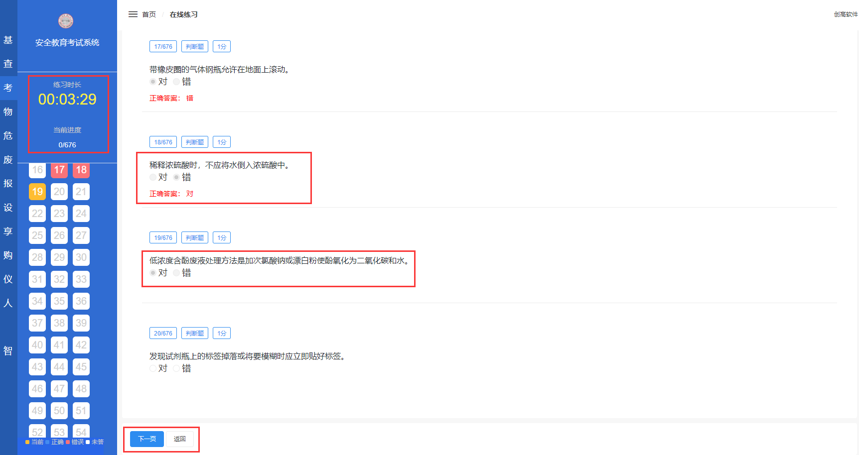

安全视频
在顶部导航栏点击“安全视频”可跳转到安全视频模块，在此模块可查看课程列表，包括每一课程的名称、介绍、总课时与自己的学习进度。
选择想要学习的课程如“实验室安全检查及应急救援”，点击“继续学习”或“开始学习”即可进入课程详情页。

课程详情
在课程详情页可查看课程介绍、主讲人及主讲人介绍、学习进度和课程目录；点击右上方的“”可收藏本课程；点击课程目录右侧的“返回”，将返回“安全视频”模块。
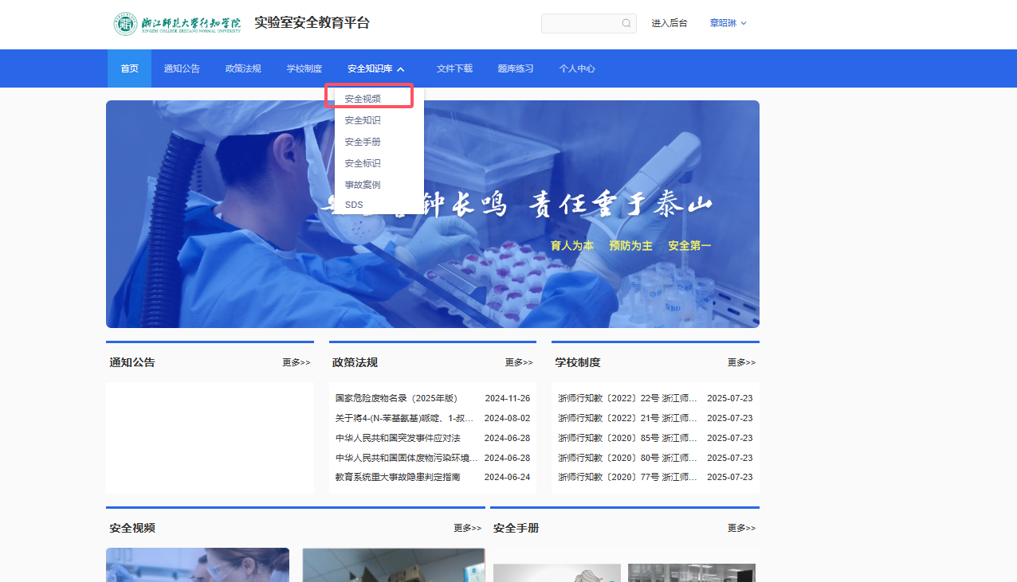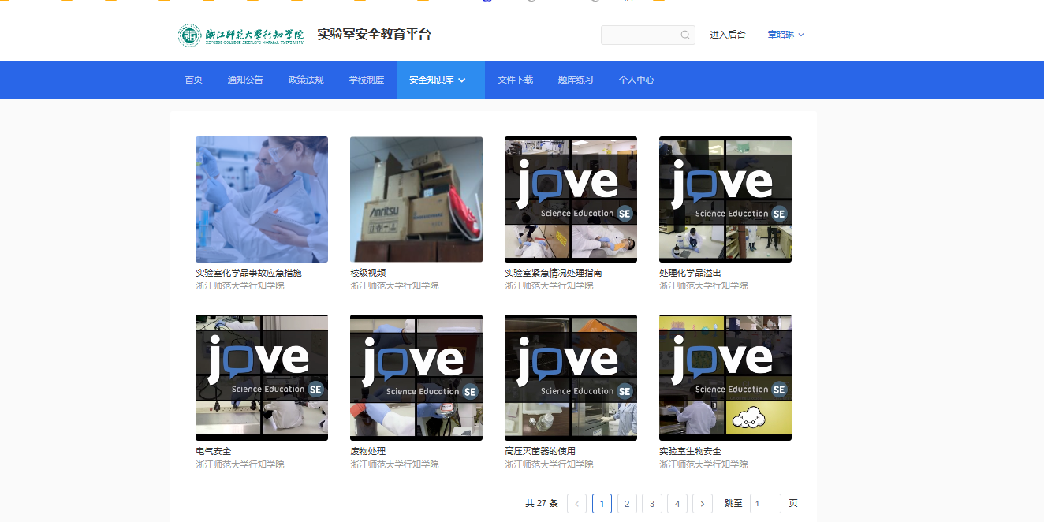
将鼠标移到课时处如“实验室安全检查指标（上）”，将会在右侧看到“开始学习”按钮，点击“开始学习”即可进入课程学习页面。
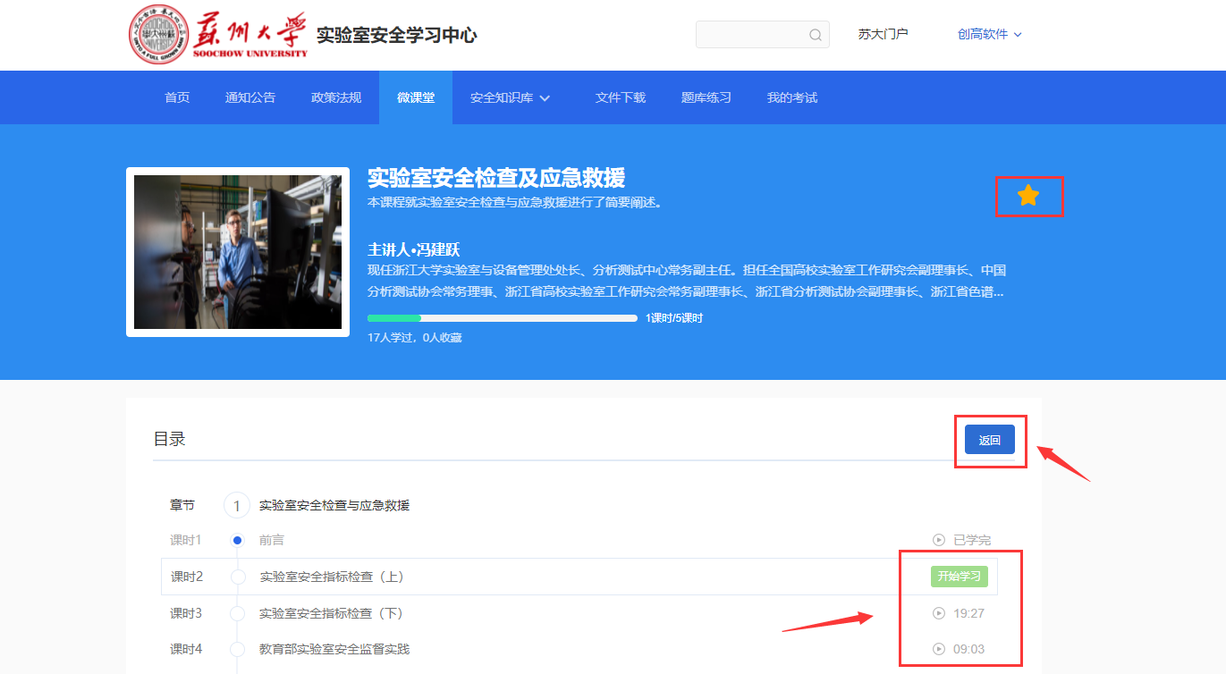
对于已学习过的课时，其左侧的小圆圈内“”将会变成“”；鼠标移到该课时处，将会在右侧看到“再次学习”按钮，点击“再次学习”即可进入课程学习页面，再次进行学习。
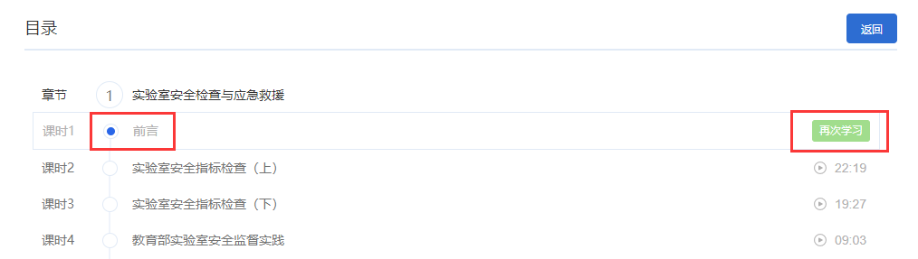

课程学习
在课程学习页面可开始学习，系统会自动记录上一次的播放记录，点击视频播放模块下方的“上一次播放”，视频将从上一次播放记录处开始播放；鼠标移到“课时介绍”处，可查看本课时的介绍。
页面右侧展示了课程目录，课时名称的字体颜色区别于其他课时的如“实验室安全事故案例”，是当前正在学习的课时；已学习完成的课时将会以“”进行标示。鼠标移到已学习的课时处，将会在右侧看到“再次学习”按钮，点击“再次学习”即可开始学习该课时；鼠标移到其他未学习的课时处，将会在右侧看到“开始学习”按钮，点击“开始学习”即可开始学习该课时。
页面左侧，点击最上方的三角符号“”，可以学习上一课时的内容，若当前学习的内容为本课程第一个课时，那么点击后，系统将提示“没有上一课时了”，并返回当前视频的开头进行播放；点击最下方的倒三角符号“”，可以跳到下一课时进行学习。点击“返回课程主页”，即可返回课程详情页。
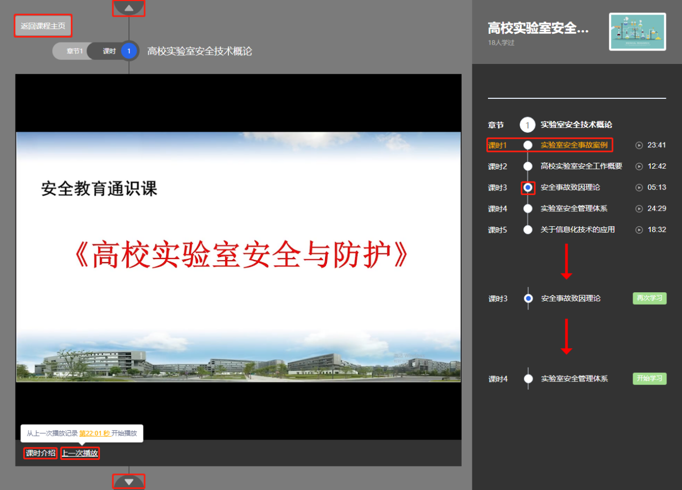

安全知识库
点击顶部导航栏的“安全知识库”，会出现下拉菜单，即安全知识库的6大学习模块，包括安全知识、安全手册、安全标识、安全视频、MSDS、事故案例。点击不同的下拉菜单，可查看学习不同类型的安全知识。
选择任一类型如“安全知识”进行点击，将在下方看到安全知识相关的学习内容，包括9个类别，左侧以列表展示，右侧展示该类别的详细内容。
点击左侧列表中的安全知识类别如“通识类安全”，右侧将展示该类别下的所有安全知识内容；选择任一安全知识内容如“必须看！实验室急救常识”进行点击，即可进入详情页，学习该安全知识内容。
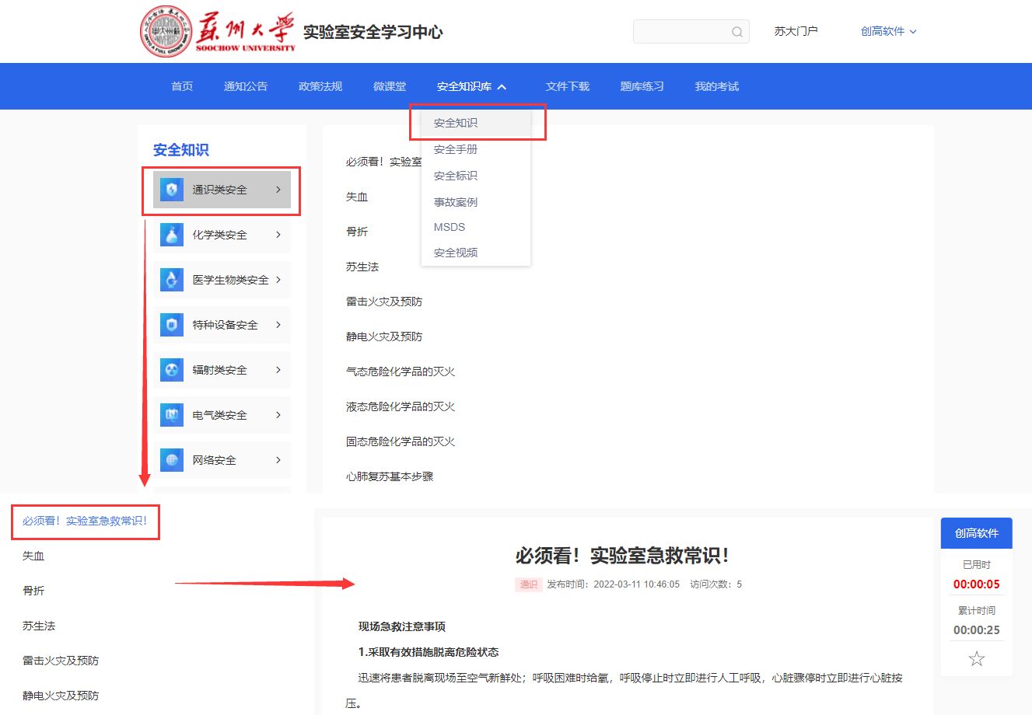

首页
首页主要展示实验室安全学习中心中所有模块的部分信息。

顶部导航栏
点击首页顶部导航菜单（“首页”、“通知公告”、“规章制度”、“安全视频”、“安全知识库”）可进入相应的模块进行学习；
在搜索框中输入关键字进行检索，将会查询到实验室安全学习中心中所有相关的学习内容；
鼠标移到最右侧的登录人姓名处，将展开菜单，包括“个人中心”和“退出”。点击“个人中心”，将跳转到个人中心页面；点击“退出”将退出系统，并跳转回登录页。
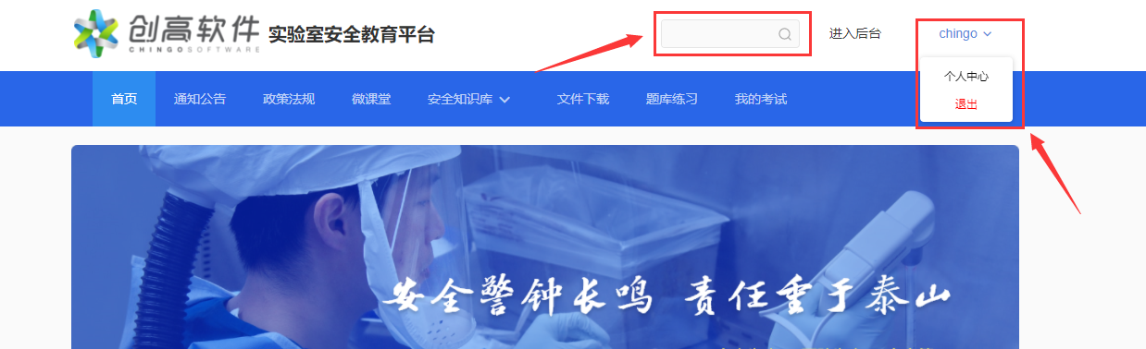
点击“文件下载”，可查看管理员上传的文件，点击文件标题可直接下载。
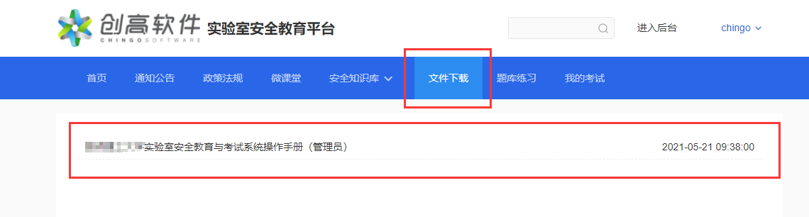

通知公告与政策法规
“通知公告”和“政策法规”这两个部分，在首页轮播图下方进行展示，其中“政策法规”又细分为“学校管理制度”和“法律法规”两类。
直接点击标题将跳转到相关页面进行阅读，点击右上角的“更多”，可查看该类型的所有内容。
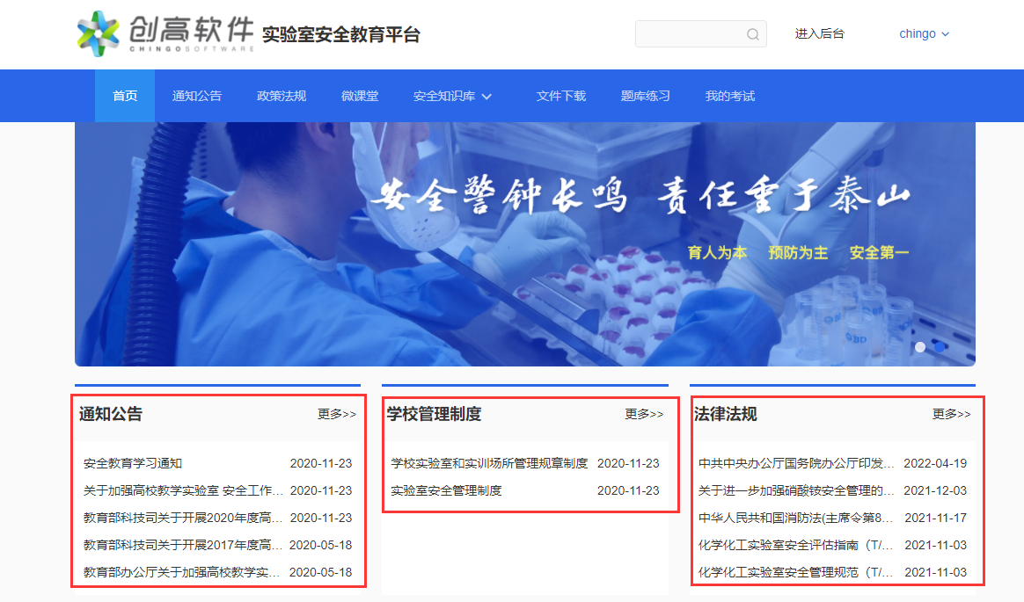

安全视频
此处展示安全视频的部分课程信息，选择一个课程点击“开始学习”即可跳转到课程详情页开始学习；
点击右上角的“更多”可进入安全视频模块，查看所有课程列表。
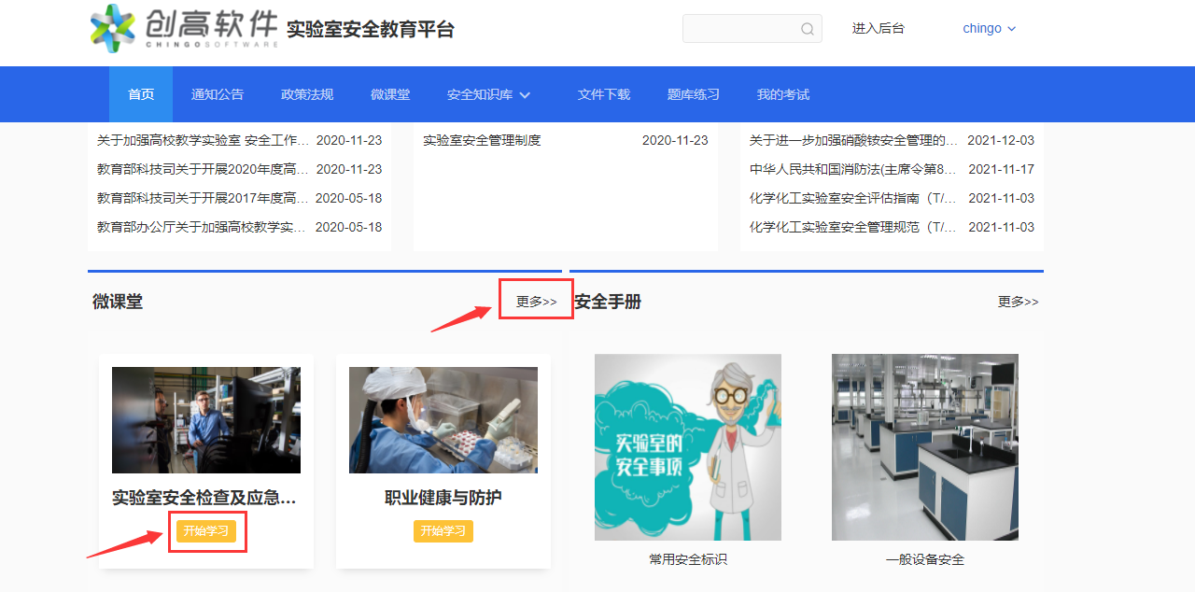

安全百科
点击首页安全百科中的任一词条如“急救”，将跳转到词条关联文章页面，可查看与百科词条“急救”相关的所有内容。
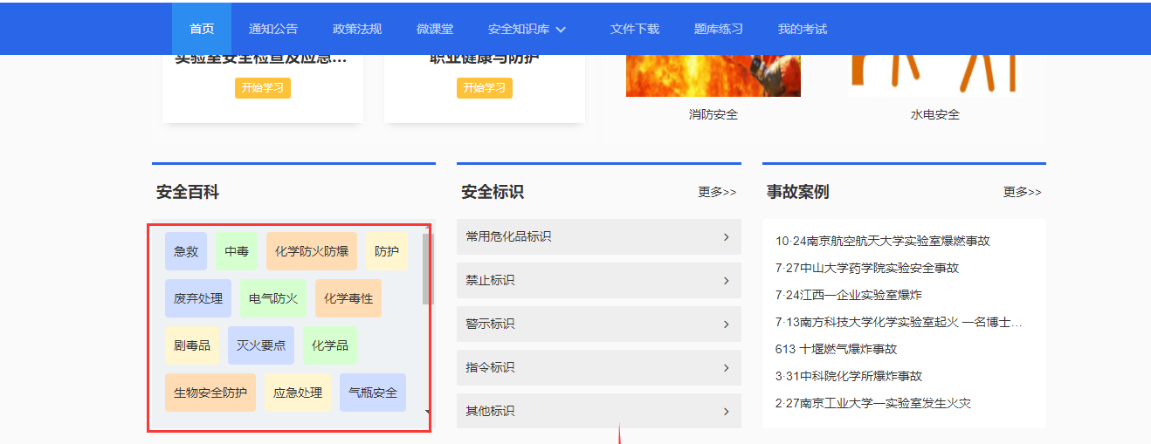
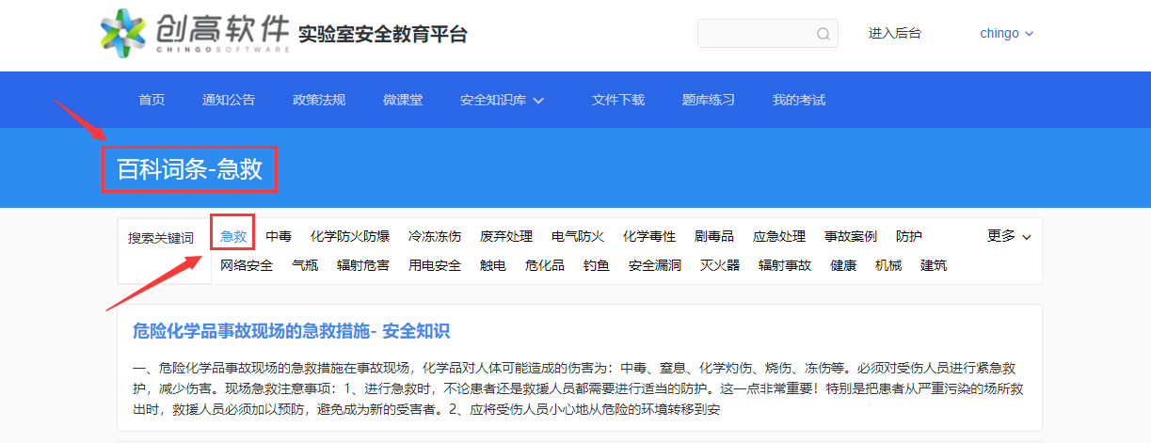

安全知识库
首页的安全知识库仅展示部分模块，即“安全手册”、“安全标识”、“事故案例”和“安全知识”4大类型的内容，“安全视频”与“MSDS”模块不在首页进行展示，需要从导航栏的下拉菜单中选择进入。
选择任一类型的安全知识，点击其下方的任一文章名称可跳转到详情页查看该篇安全知识详细内容；点击其右侧的“更多”，将跳转到该类型的“安全知识库”模块。
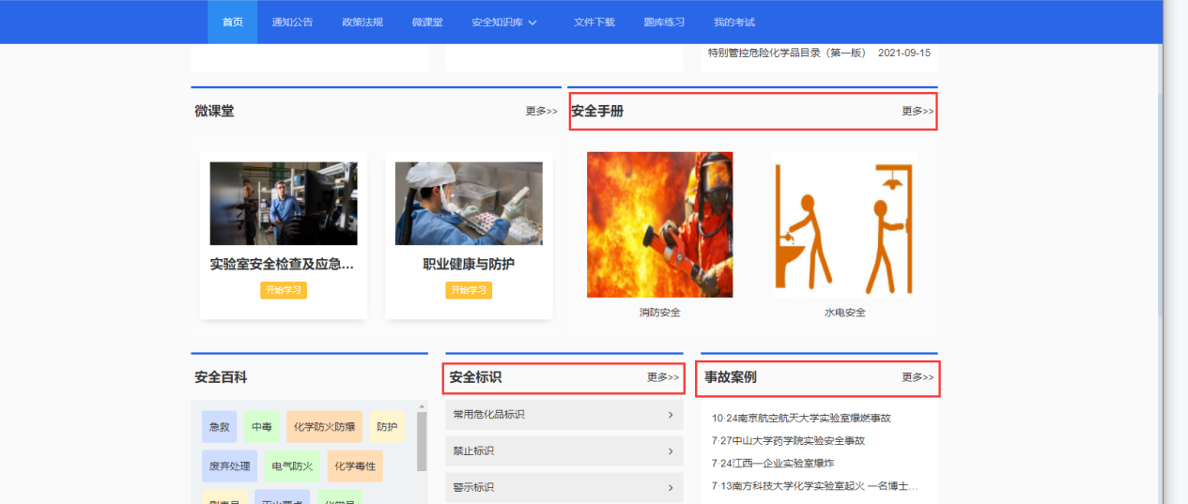

通知公告
点击顶部导航栏“通知公告”跳转到通知公告模块，点击任意一篇通知公告如“苏州大学“红牌”实验室安全隐患划定及整改标准操作流程”，将跳转到详情页，可对该篇通知公告进行查看学习。
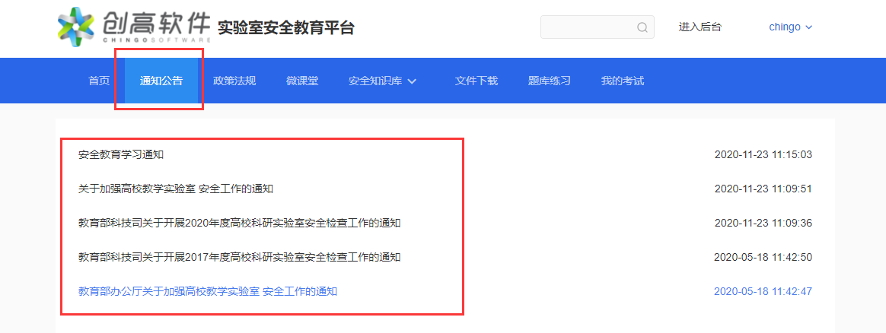
进入详情页，系统将自动记录用户学习该篇通知公告的时长，也可在页面右侧查看累计学习时长；点击右侧的“”可收藏此篇通知公告。
学习通知公告至最后，可点击“返回”，回到通知公告模块。
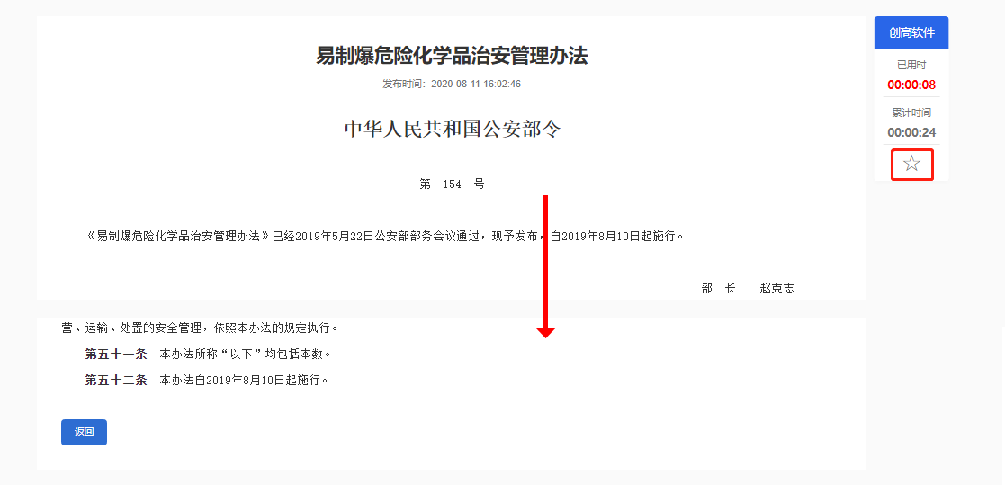

政策法规
点击顶部导航栏“政策法规”，可查看相关政策法规，包括“国家法律法规”、“地方法律法规”和“学校制度”，点击可切换查看不同类型的政策法规。
政策法规的学习流程与3通知公告相同。
